**湖南劳动人事职业学院开学工作指引目录**

一、开学返校前准备工作指引 2

1.开学时间 2

2.师生申领电子健康码 2

3.返校师生健康标准 3

4.个人防控物资准备 3

5.自我卫生行为规范 4

6.志愿者组建和服务 4

7.网上购物要求 4

8.易班打卡提供 4

9.线上教学规范 4

10.防控物资储备防控物资储备 5

11.校园环境整治 5

12.校园安全保障 5

二、返校途中和返校当日指引 6

1.返校途中基本要求和防控指引 6

2.到达学院南校门时人车要求 6

3.身份甄别和个人资料提交 7

4.身体异常对象识别及集中医学观察指引 7

三、开学返校后管理及师生防护指引 7

1.体温检测 7

2.上下课时间场地安排 8

3.学生管理 8

4.教职员工管理 8

5.教学管理师生坚持戴口罩上课 9

6.实习实训管理 9

7.重点场所管理 9

四、心理健康指引 15

1.新冠肺炎常见心理应激反应 15

2.新冠肺炎心理应激反应指引 15

3.疫情防控期常用的心理疏导指引 16

4.疫情防控期心理互助、心理辅导指引 16

5.疫情防控期心理健康服务 16

五、应急管理 16

六、工作纪律 17

# 一、开学返校前准备工作指引

# 1.开学时间

**根据省委省政府文件精神，经报请长沙市疫情防控指挥部、湖南省教育厅审批，确定我院报到时间:教职员工2020年5月11上班；5月30、31日为大二学生（含五年制大专第4年在校生）返校时间；其他年级学生继续上好网课，返校时间另行通知。为确保全体师生生命健康安全，顺利开学，大家共同努力，配合做好以下工作。感谢你们的理解和支持！**

特别提示：5月12日进行学院开学工作疫情防控演练，5月11日研究部署。演练的目的：做好开学各项工作，提高工作效能和处置反应能力，发现问题，积极应对，确保广大师生身体健康和学院安全。演练的主要内容：师生有序返校演练、体温检测演练、消杀演练、就餐演练等。

## 2.师生申领电子健康码

**2.1 完成电子健康码的申领**：师生员工电子健康码通过湖南省教育厅官方微信公众号“湘微教育”申领，健康卡需家长签名承诺。教职员工应本人签名承诺。

**2.2 如实填写健康卡**（开学前14天），家长亲笔签名并写下承诺。承诺内容为：“本健康卡所填内容完全真实，如有弄虚作假，法律责任自负。”

**2.3认真准备好报到需审核的材料**

**2.3.1 高、中、低风险三类人员返校材料。**

第一类：高风险人员。包括确诊病例、无症状感染者、疑似病例、密切接触者、来自高风险国家和地区人员、健康码为红码的人员。需准备：出院证明、核酸检测结果、解除隔离证明、复诊无异常证明、电子健康码、家长签名承诺的纸质健康卡。

第二类：中风险人员。来自中风险地区、健康码为黄码的人员。需准备：解除隔离证明、核酸检测结果、电子健康码、家长签名承诺的纸质健康卡。

第三类：低风险人员。

①省内低风险地区且健康码为绿码、体温正常、无新冠肺炎可疑症状的人员，需准备：电子健康码、家长签名承诺的纸质健康卡。

②省外返长学生，按长沙市新冠肺炎疫情防控指挥部下发的文件落实好隔离要求。需准备：电子健康码、家长签名承诺的纸质健康卡、隔离证明（社区未开具隔离证明的，由家长提交隔离承诺），湖北籍（含武汉市）返长师生还需提供7天内核酸检测结果，检测正常方可返校。

**2.3.2 境外返长人员返校材料。**

需准备：电子健康码、健康卡及家长签名承诺、隔离证明、核酸检测结果。

## 3.返校师生健康标准

存在一般感冒或有其他疾病引起的发热、咳嗽、乏力、鼻塞、流涕、咽痛、肌痛、腹泻等症状，请先暂缓返校。到指定医院排查诊治，治愈后凭医学诊断证明、电子健康码、健康卡及家长签名承诺再返校。

## 4.个人防控物资准备

带好所需的学习用品、相关学习资料、就餐所需餐具及个人生活用品，备足生活用品、生活费；建议自备一定数量的口罩、免水洗手液、消毒液等防疫用品（含酒精的消毒液不准带入学院）。

## 5.自我卫生行为规范

正确佩戴口罩，勤洗手，注意咳嗽礼仪、用手卫生。返校前请在当地理发。

## 6.志愿者组建和服务

以院团委青年志愿者协会和院系学生干部为主，形成学院开学工作疫情防控志愿者队伍，佩戴统一标识，开展开学服务工作，对学生戴口罩、体温测量、不聚集（会）等学生管理有关规定进行监督检查。

## 7.网上购物要求

师生应尽量减少网上购物，坚持厉行节约和够用原则。确实需要网购的，请要求所购物品投放至湖南劳动人事职业学院快递服务中心（含快递柜）。

## 8.易班打卡提供

落实疫情“日报告”“零报告”制度, 学生每日完成“易班健康打卡”，监测学生健康状况。

## 9.线上教学规范

教师按照“停课不停教”总体要求，结合学情实际，按春季课表组织线上教学。落实好教学各环节，组织好课程资源，撰写好授课计划和教学方案，实施好线上教学，掌握好学生学习效果，调整好教学内容和作业量，衔接好线上和线下教学内容。

学生按照“停课不停学”要求，积极参加线上学习。按时签到，认真听课，做好笔记，参与讨论，完成作业，自主学习。开学前利用易班平台认真收看疫情防控公益科普视频课和学院开学工作指引。

## 10.防控物资储备防控物资储备

按照防控方案要求积极采购相应的防控物资，做好储备工作。目前，我院已准备一批包括酒精、84消毒液、口罩、体温测试仪（立式测温枪）等防控物资，基本满足开学工作的需要，并将在后续的工作中根据实际需求及时补充。

## 11.校园环境整治

物业对各个场所进行大扫除，清除校园内各个死角的垃圾、污渍及各种废弃物，特别是食堂、操作间和卫生间、公共场所，全方位消毒、通风。消毒时间：每天8:00前完成。师生集动手，对各班各寝室进行加强式打扫和消杀。

## 12.校园安全保障

12.1校园东侧龙井公园便道临时封闭，临开元路设立围栏，校园形成封闭式区域。

12.2关闭西侧门，设置东边岗亭，只保留南门开放，所有门岗及监控中心24小时值班，监控全方位覆盖。紧急求助电话：86393810

12.3到达学院南校门时人车要求

12.3.1 报到当日，安保处配合长龙交警中队俩名干警南门外广场维持人车秩序。

12.3.2鼓励家长专车送孩子到校，即停即走，避免校大门口人群聚集。

12.3.3 报到当日，所有外来车辆均不得入内。教职工车辆从西侧门出入。

12.3.4南门设四个入口，学生分系部分别排队，经体温检测程序后入内。

12.3.5南门门卫双岗双人，安保处维护入校秩序。

12.3.6禁止闲杂人员入内，校外办事人员原则上不入校办事。确需进入：一是联系到访对象得到允许；二是查验身份证等有效证件并登记；三是进行体温检测合格。

12·3·7食堂、超市和施工人员均须从食堂北侧蓝田路口出入，核对身份，进出测量体温。不得跨越作业区域，不影响全院疫情防控和师生学习生活。

# 二、返校途中和返校当日指引

## 1.返校途中基本要求和防控指引

1.1 学生返校当天，鼓励绿色出行、自驾返校。如搭乘公共交通工具，必须全程佩戴一次性医用口罩或医用外科口罩。

1.2随时保持手卫生，减少接触交通工具的公共物品或部位；接触公共物品、咳嗽手捂之后、饭前便后，用洗手液或肥皂在流水下洗手，或者使用免洗洗手液擦拭消毒；避免用手接触口、鼻、眼；打喷嚏或咳嗽时用纸巾或手肘衣服遮住口鼻。

1.3避免在人员密集、通风不良的场所逗留。应留意周围旅客状况，避免与可疑人员近距离接触。发现身边出现可疑症状者及时报告乘务人员。妥善保存旅行票据信息，记录乘车时间和登车地点，以配合相关密切接触者调查及作为学校审核依据。

1.4做好健康监测，自觉发热时要主动测量体温，若出现可疑症状，尽量避免接触其他人员，视病情及时就医。

## 2.到达学院南校门时人车要求

2.1教职工佩戴口罩从西门进入。经体温检测合格后允许进入校园。学生佩戴口罩从南门进入。送学家长及车辆不准进入校园，车辆要求即停即走。宠物不准进入校园。

2.2学院查验身份，人员间保持1米以上的距离，依次排队，家长和陪同人员及车辆一律不准进入校园，车辆即停即走，服从统一指挥。按指定通道排队经过智能红外线人体测温设备检测合格后才允许进入校园，随身行李经过消毒处理后才允许进入指定报到点报到。1号通道：机电系；2号通道：质量技术系；3号通道：人社系；4号通道：商贸系。

## 3.身份甄别和个人资料提交

3.1学生入校门时，凭易班平台“返校申请审批通过单”进入校门。学生按规定路线进入校园，到达系部班级之前，需再接受体温检测，提交返校材料给班主任。

## 4.身体异常对象识别及集中医学观察指引

4.1各系部发现体温异常或其他异常情况的学生安排专人引导致临时观察点休息并不得随意离开，医务人员对其进行体温复核和初步问诊，体温异常者送指定医院进一步筛查。

# 三、开学返校后管理及师生防护指引

## 1.体温检测

每天进行晨、午两次体温检测（晨检早上8点前、午检下午1点前），具体工作由各班班主任、辅导员老师组织实施，体温正常方可进入教室或寝室，若体温出现异常，积极配合学院做好应急处理。测体温后，学生应立即将检测结果上报至易班“每日健康打卡”平台（晨检早上8点30分前、午检下午1点30分前完成上报）。

## 2.上下课时间场地安排

2.1食堂（餐厅）就餐须知.实行错峰就餐：暂按11:30、12:00、12:30三个时间段错峰就餐，每个食堂在各时段进入人数不超过600人。入口设立计数装置控制人数。

2.2各食堂分别制定食堂就餐人员分流图。设置出口和入口，只能按指定线路排队有序流动，所有就餐人员应戴口罩从入口进入、出口离开，不得逆行。各档口预设排队指引标线或标识，大餐窗口只提供一荤两素8元、两荤一素10元、两荤两素12元三种套餐，以缩短打餐时间。

2.3鼓励师生自带餐盒打餐，食堂原则上不提供餐盒，建议回宿舍就餐，若在食堂就餐，按规定座位就坐，就餐时不得与人交流。

## 3.学生管理

3.1 在教室或其他公共场合时必须戴口罩，上课时保持同向就坐，在教室内必须保持安静，避免面对面交流。

3.2 课间不聚集，不串班，不与同学密切接触，防止交叉传染。

3.3 每天进行体育锻炼。体育课和课间操过程中自觉保持间隔不低于1米，避免身体直接接触。体育课运动量要适中，课后要及时洗手。

3.4 时刻注意保持个人卫生，加强自我防护。就餐前（进食任何食物前）、如厕后、运动后，应在流动水下用洗手液或者肥皂将手洗干净，或使用自己携带的消毒湿纸巾擦拭。

3.5 不接触在校园内外遇到的动物。

3.6在校期间，如身体有任何不适，要立即报告班主任或校医，按学院要求处置。

## 4.教职员工管理

4.1严格教职员工外出管理。疫情防控期间，非必要不外出旅行或参加会议、活动，确需外出的须严格履行书面请假手续并报备行程。不跨省旅游、探亲访友 。不聚餐，不参加聚集性活动。不去人员密集的地方。

4.2建议教职员工乘坐私家车、骑自行车或步行上班，尽量避免搭乘公共交通工具。确需乘坐公共交通（含学院通勤车）须按本指引二·1规定的执行。进入校园后对师生的要求基本一致。

## 5.教学管理

## 师生坚持戴口罩上课保持教室通风，搞好教室卫生，定时消毒。领取教材和作业本时，各班级安排人员配戴口罩，在规定时间领取，防止聚集。做好线上学习学情调研，合理调整教学内容和进度，做好线上线下教学内容衔接。因疫情防控不能按时返校或尚在隔离期的学生，根据具体情况采取网上授课、远程教学等方式继续开展线上教学工作，做好学业辅导和心理帮扶。6月初组织2019、2020届毕业生开展线上补考。学生在家完成毕业设计，毕业答辩采用线上答辩的方式进行。

## 6.实习实训管理

疫情解除前，学生原则上不参加顶岗实习。上机实训时，机房管理员应及时对键盘等重点部位消毒，学生进入机房需戴口罩，并用酒精消毒手部。其他实训场所，师生也应坚持消毒和戴口罩上课，并注意实训安全。

## 7.重点场所管理

**7.1教室：**各系部组织安排，每个教室每天消毒2次（喷洒，擦、拖），并做好通风，由班级固定学生负责，做好消毒、通风台账，系部不定期组织抽查消毒、通风情况。系部提供安排表。消毒时间：每天在12:30及21:15前完成。

**7.2公共区域：**

物业对学校除寝室、教室、实训室、教师办公室以外其他公共区域进行清洁消毒及（喷洒，擦、拖），包括各楼栋办公室、走廊、电梯、厕所、护栏、扶手、做到不留死角，并做好消毒、通风台账，后勤管理处不定期对消毒、通风情况进行检查。消毒具体要求：

7.2.1卫生间水龙头、门拉手等手接触区域，每日使用75%医用酒精擦拭消毒2次。8:00及12:00之前各一次。

7.2.2卫生间地面、洗手盆、尿斗、坐便器等区域，每日使用84消毒液喷洒消毒2次。8:00及12:00之前各一次。

7.2.3对视频监控室、办公楼、值班室、会议室、楼梯间栏杆扶手等公共区域使用84消毒液喷洒2次，8:00及12:00之前各一次。对电梯用84消毒液擦拭电梯面板3次，用酒精擦拭电梯按键3次。8:00、12:00、17:00之前各一次。

7.2.4生活垃圾桶每日使用84消毒液喷洒消毒3次。8:00、12:00、17:00之前各一次。

7.2.5出现发热病例的寝室、教室、自习室、实训室等场所除正常消毒外还需加大通风频次，每隔一小时通风一次，每次不少于15分钟；同时增设紫外线灯消毒，在无人情况下每日消毒2次，12:00、17:00各1次，每次不少于60分钟。紫外线灯到医务室领取。

7.2.6在各楼栋前设置“口罩回收专用垃圾桶”，引导师生将使用过的口罩统一放在专用垃圾桶内，每日用75%医用酒精或84消毒液喷洒消毒3次。8:30、12:30、17:30之前各一次。

7.2.7废弃口罩处置：健康入群口罩按普通垃圾处理，疑似人群口罩按医疗垃圾处理。

**7.3办公场所**

工作期间，多人办公时佩戴口罩。接待外来人员双方佩戴口罩。电脑专用，不使用他人电脑及公用电脑。传递纸质文件前后均需洗手，传阅文件时佩戴口罩。

**7.4 食堂管理**

7.4.1进入食堂前做好体温检测，体温异常者避免入内用餐。

7.4.2师生员工排队候餐保持1米以上距离，要求饭前洗手。在洗手间配置洗手液、手消毒剂等。

7.4.3适当延长食堂供餐时间，采取定点分时错峰供餐制。安排全校师生分时用餐，如用餐人员集中时，采取人流管控，尽量疏散至不同食堂，避免扎堆就餐。

7.4.4鼓励食堂制作固定菜式搭配的套餐，师生用餐时即取即走，减少排队等候时间。暂停自助餐。

7.4.5鼓励就餐师生打包食物至办公室、宿舍就餐，降低食堂的人群聚集风险。

7.4.6在食堂就餐的教职员工，尽量单独就座，不面对面就餐，放宽人员间的用餐座位间隔，建议间隔1米以上，避免人员聚集，减少不必要的交流谈话。

7.4.7鼓励师生自带餐具用餐。餐（饮）具应当一人一具一用一消毒。餐（饮）具去残渣、清洗后，煮沸或流通蒸汽消毒15分钟，或采用热力消毒柜等消毒方式，或采用有效氯浓度为250mg/L的含氯消毒剂浸泡30分钟，消毒后应当将残留消毒剂冲净。

7.4.8确保菜品卫生，保持操作间清洁干燥，严禁生食和熟食用品混用，避免制作生食的肉类和蔬菜等食品。保洁用具要分开，避免混用。特别要做好餐具用品的高温消毒和卫生管理。

7.4.9严格监管食材采购渠道和证照核验，送货人需检测体温并报备，食材采购和配送车辆须清洗消毒；禁止制售野生动物相关食品。

7.4.10食堂工作人员应当穿工作服上岗，保持工作服清洁，工作服应当定期洗涤、消毒。可煮沸消毒30分钟，或先用有效氯浓度为500mg/L的含氯消毒液浸泡30分钟，然后常规清洗。

7.4.11超市和食堂由各自工作人员每天三次进行消毒（喷洒，擦、拖）、通风，7:00、14:00、19:00之前各一次。并做好消毒、通风台账，后勤管理处不定期对消毒、通风情况进行检查。

**7.4.12食品采购管理**

（1）及时采购、储备蔬菜、肉类等基本生活物资，严禁采购野生动物和其他不明来源的食品食材，严格监管采购渠道。

（2）送货人需检测体温并报备，食材采购和配送车辆应清洗消毒。

（3）严格校内销售商品进货查验和索证索票制度，保证来源合法，质量安全。采购畜禽产品必须索取检验检疫合格证明，并在销售场所公示。无包装的散装食品，应当密闭销售。

（4）严格食堂后厨管理，无关人员不得入内。尽量不制作和销售生冷、冷荤、凉菜、凉面、裱花糕点、生食海产品。

**7.5超市管理**

7.5.1工作人员：疫情防控期间，各超市员工每日上岗前须测量体温并申报健康状况，超市须配备体温枪、测温仪等基本设备，为员工配发口罩、提供抑菌洗手液等防疫物品。

7.5.2控制进出人数：进入超市人员必须佩戴口罩。各超市根据场地情况必须控制购物人数，劝导学生排队结算。

7.5.3通风与消毒：超市内每天三次进行通风处理，每次不低于10分钟，和地面消毒工作交替进行。每天三次(营业前、中午高峰过后、晚高峰过后)用84消毒液做地面消毒，接触食品的工器具每天消毒清洗。

7.5.4食品安全：加强商品巡检管理，外包装受污的、破损的、临近保质期的商品及时下架。学校超市禁止制售生冷等高风险食品，严格管控食品来源。

7.5.5超市和食堂由各自工作人员每天三次进行消毒（喷洒，擦、拖）、通风，7:00、14:00、19:00之前各一次。并做好消毒、通风台账，后勤管理处不定期对消毒、通风情况进行检查。

**7.6教学场所及实验室**

7.6.1教师、学生、教室管理员在教学区域内应佩戴口罩，如果有可疑症状，应避免进入教学区域。

7.6.2教师与学生、学生与学生之间保持一定距离，避免近距离接触。

7.6.3疫情防控期校内所有实验实训室不得新开展批量实验操作；做好实训室值班值守、巡检工作，确保实训室安全。

7.6.4使用过的实训物品、手套、纸巾、口罩以及其他废物按规定分类放置在专用垃圾袋进行处理。

**7.7图书馆**

7.7.1疫情防控期间，减少进出通道。体温异常者，不允许进入图书馆。进入图书馆者，必须戴好口罩。

7.7.2限制每天进馆人数，增加座位间距。合理疏导馆内人员，不组织聚集性活动。

7.7.3主推电子版书籍，重新制定纸版图书借还规则和处理原则，归还书刊建议通过紫外线等方式进行消毒后再归架。

**7.8 体育场所和学生活动中心**疫情防控期间，暂停校内集体课外体育活动、竞赛，根据疫情防控变化调整校内竞赛计划；无特殊情况室内体育场所和活动中心一律关闭，直至疫情防控解除；室外场地正常开放（疫情高峰期亦应限制）。

**7.9 办事窗口和服务中心**尽量转为线上服务模式。线下服务采用预约制，采取分时段现场办理业务。进入者需检测体温，全程佩戴口罩。

**7.10会议**

中大型会议场所暂停使用，倡导以视频会议的形式组织会议，因工作需要必须组织聚集性会议时，必须注意以下几个方面：

7.10.1根据参会人数，尽量选择座位充足、空间宽裕的会场，建议人与人之间间隔1米以上。原则上不使用中央空调。

7.10.2做好参会人员体温检测。发现体温异常者，必须及时报告，安排就医和正确处置。

7.10.3控制会议时间。如会议时间较长，每1小时开门开窗通风1次。

7.10.4控制会议规模。一般不得组织超过20人以上的会议活动，如确有需要，需提前报备，并做好会场人员安全保障工作。

**7.11 班车运行**

7.11.1合理安排班车运行，控制乘坐班车人数。

7.11.2加强车辆通风换气，可采用自然通风或机械通风，保持车内空气流通。

7.11.3乘客核对身份登记后方能乘车，上车前需接受体温检测，上车后分散就座。驾乘人员应正确佩戴口罩，做好个人防护。

7.11.4车辆停留期间由司机对校车进行消毒（喷洒，擦、拖）通风2次，8:40、17:30各一次。并做好消毒、通风台账。

**7.12手消毒：**

所有的公共卫生间洗手池旁均张贴七步洗手法贴纸，配备洗手液或肥皂，以供师生进行手卫生时使用。洗手液或肥皂用完及时补充。

**7.13 垃圾与废弃物处理**严格落实垃圾收运消杀，日产日清。做到垃圾回收车及垃圾外运车每次进站、出站时进行消杀，对校内垃圾站、垃圾箱及废弃口罩容器每天消杀2次；规范处置废弃口罩，在校内重要路段、人流密集等地段增设贴有“废弃口罩专用”字样标识的带盖收集容器，并内设一次性塑料袋，避免废弃口罩与容器直接接触；每天两次使用含氯消毒剂对收集容器进行消毒处理。

**7.14 校园管控**校园实行封闭式管理，校外无关人员一律不准进入校园；严控出入口数量；设置学院集中隔离医学观察区和临时管制区域时，设计合理的交通路线；各种车辆按要求在指定地点停放，并定期安排区域消毒。

**7.15 校园快递和外卖管理** 学校因地制宜提前做好开学后校园师生快递收件和发件的集散管理工作。设定综合楼(三食堂东入口对面)一楼为快递收发集散点，控制各快递集散点人员聚集的数量，减少师生感染暴露风险。禁止校外外卖进入校园。

**7.16主要活动管理**

学生返校后不召开聚集性会议，可通过错峰开会、网络视频或提前录制会议材料等方式召开学生会议；鼓励开展网络教育课程或线上展示交流活动；确需开展现场活动的，需按规定向学院疫情防控领导小组办公室（教研业务楼303室）申请。

**7.17寝室（宿舍）管理**

7.17.1学生就寝时一人一床，同一寝室学生就寝保持头朝向同一方向。

7.17.2 在寝室时不串门、不走动，同室人员保持距离，保持适当锻炼和充足睡眠，各系、班级须安排专人对楼层、宿舍进行督促管理。

7.17.3 保持宿舍卫生干净整洁，常消毒、开窗通风。

**7.18封闭式管理**

实行封闭管理，学生入校后不能随意离开学校。如确需离开学校，必须按学院学工处制定的程序审批通过后方可离校。

**7.19师生新冠病毒肺炎及其他个人防护指引**

指导学生正确佩戴口罩，督促学生勤洗脸、勤洗手、勤漱口、勤换洗衣服、勤洗热水澡。

# 四、心理健康指引

## 1.新冠肺炎常见心理应激反应

新型冠状病毒肺炎的暴发威胁着我们的生命健康，打乱了我们的生活。这种强烈的应激情境很容易导致产生各种心理应激反应，比较常见的反应包括：

①焦虑：情绪烦躁，易激惹，容易发脾气；害怕自己被传染，甚至因此而失眠。

②抑郁：心情低落，特别容易哭泣，对生活中的其他事情开始缺乏兴趣。

③强迫：反复洗手、反复清洁家中物品；强迫性地关注疫情信息，不断刷新消息。

④出现疑病症：任何和新型冠状病毒肺炎相似的症状都 “自我诊断”为新型冠状病毒肺炎，即使检查结果正常也不相信，惶惶不可终日。同时，还可能出现胸闷、出汗、心慌、恶心、肠胃不适、食欲差、尿频等生理应激反应。

## 2.新冠肺炎心理应激反应指引

①寻求正规信息发布渠道，适度关注疫情信息。

②了解病原体和疾病相关知识。

③接纳自己的情绪。

④调整不合理的认知，坚定战胜疫情的信心。

⑤维持正常的生活节律。

⑥与亲友积极地交流与沟通。

⑦保护自己，帮助他人。

⑧适时寻求专业的心理帮助。

## 3.疫情防控期常用的心理疏导指引

①主动调整自己的心理预期。

②关注当下。

③有意识地筛选信息。

④保持人际联系、激发内在力量。

⑤自助身心调理。

## 4.疫情防控期心理互助、心理辅导指引

①积极联想法。

②放松训练。

③正念行走。

④书写感恩—成长日记。

## 5.疫情防控期心理健康服务

①及时掌握班级同学的身心健康状况。

②宣传心理健康知识。

③组织丰富多彩的防疫主题活动。

④开展心理互助工作。学院心理服务热线：

# 五、应急管理

如有突发新冠肺炎疫情，第一时间报告新型冠状病毒感染的肺炎疫情防控工作领导小组，严格执行教育部应对新冠肺炎疫情工作领导小组制定的《教育系统应对学校突发新冠肺炎疫情处置预案》，按要求妥善处置。

# 六、工作纪律

全体教职职工要本着对全院师生健康高度负责的态度，切实履行岗位职责，落实疫情防控责任，按照上级和学院要求，全力以赴做好联防联控、值班值守、统计报告、宣传引导等工作，落实落细，真正做到守土有责、守土尽责。学生严格按照学院的开学指引和要求，认真执行，服从管理，不得擅自主张，搞个人英雄主义，逃避和破坏学院疫情防控的各项规定。师生员工如有违反将进行追究和纪律处分。

**、**

**附件 学院新冠肺炎疫情防控应急预案等21个附件**

**附件、1.学院新冠肺炎疫情防控应急预案**

为有效应对新型冠状病毒感染的肺炎疫情，切实做好我校疫情防控和应急处置工作，按照市委教育工委统一部署，根据《传染病防治法》、《突发公共卫生事件应急条例》、《教育部关于切实做好新型冠状病毒感染的肺炎疫情防控工作的通知》等有关规定，结合我校实际，制定本应急预案。

1. 指导思想：

按照习近平总书记重要指示精神和中央、省委、市委及市委教育工委决策部署，提高政治站位，全面贯彻落实新型冠状病毒感染的肺炎疫情防控工作要求，坚持“以人为本，科学防控”，全力保障师生的身体健康和生命安全。

1. 工作原则：
2. 预防为主，加强疫情防控。及时发现、及时报告、及时采取措施、切断传播途径，迅速控制疫情，严防疫情在学校的传播和蔓延。
3. 联防联控。疫情防控实行属地管理，条块结合，联防联控，分工负责，共同落实防控措施。
4. 组织领导：
5. 成立疫情防控领导小组

1、传染病防控应急领导小组

组长：徐厌平

副组长： 方重（疫情报告人）

组员：各处室负责人、各支部书记

1. 领导小组下设综合协调、疫情防控、宣传和舆论引导、监督问责4个工作小组

1、综合协调组 组长：雷鹏程 联络员：胡琴

2、疫情防控组 组长：刘佳春 联络员：邹文凤

3、宣传和舆论引导组 组长：吴花珍 联络员：郑茜

4、监督问责组 组长：黎良武 联络员：吴双员

（三）主要职责

（1）学校上下人人重视，层层把关，领导起带头作用对新型冠状病毒感染的肺炎防治工作行使监督管理职权。

（2）校医要对传染病的预防、治疗、监测、控制和疫情管理措施进行监督、检查。

（3）疫情报告人在校长的领导下，具体负责本单位传染病疫情和疑似传染病疫情等突发公共卫生事件报告工作；

（4）如果因为某人的责任引起传染病大规模流行或引起相应后果的要受到学校或法律的相关处罚。

四、具体应急措施：

1、班主任晨、午、晚检一旦发现发热（体温≥37.3℃）的学生，立即安排发热学生佩戴口罩到医务室复检体温，复检发热者立即由学院综合协调组安排专车，并由班主任老师随行带至县妇幼保健院（发热定点医院）就诊。

2、医务人员及时向县卫健局报送“发热患者报表”，同时电话报告县疾控中心，医务人员要做好诊断结果追踪登记并报告镇街和社区医院。

3、在发热患者的诊断结果出来之前，发热患者所在的同班同学，同寝室人员暂时留在原教室或是原寝室进行暂时的留观隔离，注意观察留观人员有无身体不适等（注意教室、寝室的通风）。

4、如发热患者排除新冠肺炎或诊断为其他传染病，按普通疾病（康复后即可复课）或其他传染病管理（凭复课证明复课）。

5、如发热患者诊断为疑似病例或是确诊病例，则学院疫情报告人2小时内向县疾控中心、县教育部门、街道卫计办进行网络直报，24小时内要积极配合县疾控中心进行流行病学史的调查。

6、疫情防控组要在县疾控中心和社区医院的指导下对密切接触者进行集中隔离（详见隔离方案）,在县疾控中心和社区医院的指导下对所在班级、寝室，重点消毒，全校加强公共区域消毒（详见消毒方案）。

7、宣传和舆论组要做好师生的疫情信息反馈，做好师生及学生家长的情绪安抚，以免引起恐慌。

8、疑似病例排除后可复课，确诊病例解除隔离后凭复课证明复课

**附件2**

**疫情防控工作流程图**

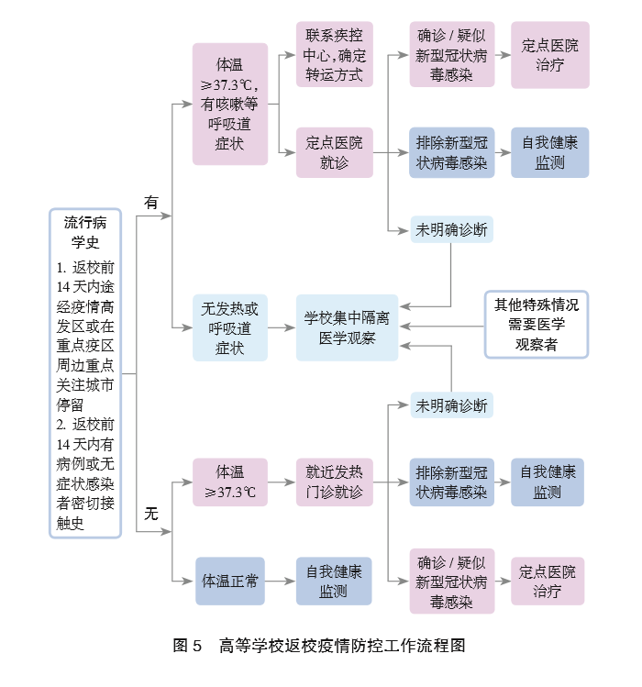

附件3 **传染病病愈返校复课查验证明制度**

为了切实加强突发公共卫生事件的防治工作，保障师生的身体健康，特制定学生复课证明查验制度:

一、学校对患传染病的学生复课应实行复课检诊双证明制度，即患传染病的学生病愈且隔离期满时，必须由医疗单位开诊断病愈复课证明，交给后勤保卫处医务室复检后，再开具回班复课证明，交班主任方可进班复课。医务室应将学生的诊断证明和复课证明归档，以备查验。

二、各班主任要坚持晨午检制度，班主任老师应认真检查班内学生健康情况，做好因病缺勤学生的病因追踪，并将相关信息每日上报给学校。值日领导、值日教师负责学生因病缺勤统计，每天上报“因病缺课统计表”。发现传染病病人和疑似病人，班主任应及时上报疫情，配合卫生部门进行疫情追踪调查和落实各项防控措施。

三、班主任要对因病缺课学生的病因、缺勤，及治疗情况认真登记备案，凡学生患各类传染病的，其复课要严格把关，必须查验医生开具的病愈复课证明，手续完备符合复课条件的，方能允许其复课，并记录其复课时间。各班主任和教导处工作人员应将患传染病学生情况按要求进行填写，并将登记本长期保存。

附件4

学校复课证明

|  |
| --- |
| (学校)：  您好！  经过跟踪病况、查看病历及检查等所得资料综合分析:  你校 年级 班学生 ,于 年 月 日开始出现（症状 ），临床诊断为 ，自 年 月 日至 年 月 日经隔离治疗，现隔离期满或症状消失，已达到复课（学）标准。  建议：  开具机构（公章）  开具人：  年 月 日 |

注：本复课（学）查验证明为一式两份，学生与开具机构各执一份。

附件5

学校复课查验证明

|  |
| --- |
| 班班主任：  您好！ |
| 经过跟踪病况、查看复课证明等所得资料综合分析，您班学生 现已达到复课标准，准予复课。  感谢您的配合! |
| 医务室（保健室）  年 月 日 |

注：本复课查验证明为一式两份，学生与校（园）医各执一份

**附件6 学生因病缺勤病因追查与登记制度**

为防止传染病传播，根据《中华人民共和国传染病防治法》、《学校和托幼机构传染病疫情报告工作规范》有关规定，特制定本制度：

1.分管校长为学校疫情总责任人，各班主任老师为疫情第一排查人，学校确定信息员为疫情报告人。

2.严格按照晨检制度规定认真做好晨检工作，班主任早晨对到校的每个学生应仔细进行观察、询问，了解学生出勤、健康状况。

3.班主任在晨检时如发现学生有传染病早期症状、疑似传染病病人及因病缺勤等情况时，应在学生请假时认真登记，并将存在以上可疑症状的学生及时报告给疫情报告人。

4.班主任应关注本班学生的出勤情况，对于因病缺勤的学生，应当了解学生的患病情况和可能的病因，如有怀疑，要及时报告给学校疫情报告人；如学生没有按时到校，班主任应询问缘由，如是因病缺勤，应及时了解病情，补办请假手续。

5.疫情报告人接到报告后，将排查情况记录在学生因病缺勤病因排查结果登记日志上，做到对传染病人的早发现。

6.疫情报告人如发现在同一班级，一天内有3例或者连续3天内有多个学生（5例以上）患病，并有相似症状或者有共同用餐、饮水史时，疫情报告人应告知校长，并在第一时间向疾控中心和上级部门报告相关信息。经确诊为传染病例后，按规定做好校的消毒工作。

7.患传染病的学生重新上课时，学生需出具相关部门的复课证明，班主任查验其情况属实，方可入校复课。

附件7：晨午检和因病缺课登记追踪流程图

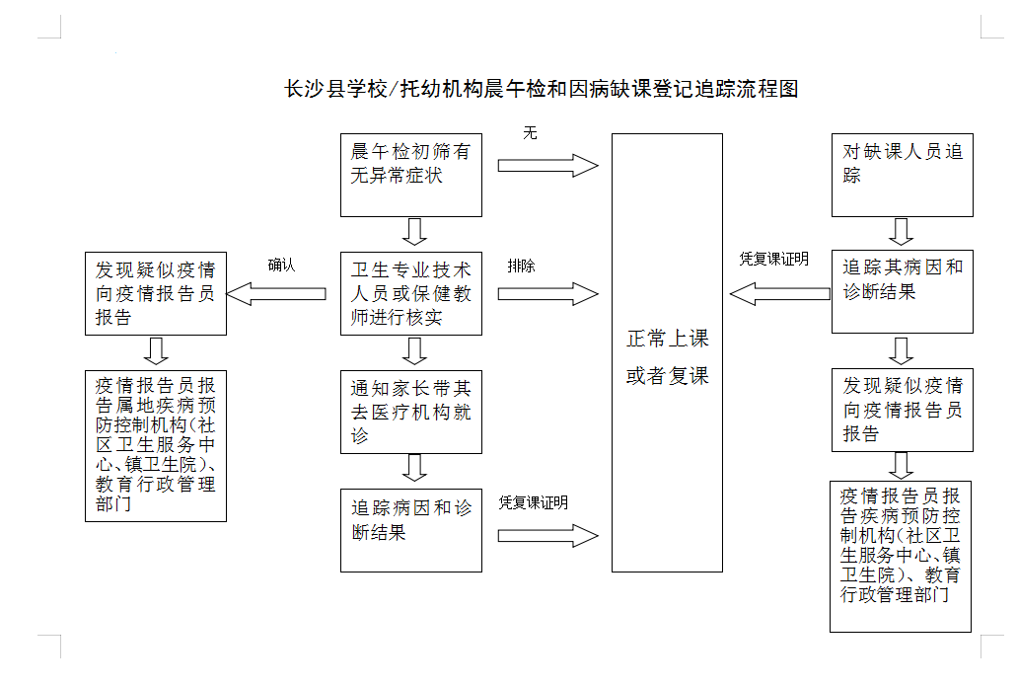

附件8：晨午检及因病缺课情况登记表（班级使用）

晨午检及因病缺课情况登记表（班级使用）

**单位名称：　　　　　　　　　　　　　　　　　　　　　年级　　　班　　　　　　　　　　　　　填表人：**

|  |  |  |  |  |  |  |  |  |  |  |  |  |  |  |  |  |  |  |  |  |  |
| --- | --- | --- | --- | --- | --- | --- | --- | --- | --- | --- | --- | --- | --- | --- | --- | --- | --- | --- | --- | --- | --- |
| 日期 | 姓名 | 性别 | 年龄 | 宿舍 | 是否出勤 | 发病日期 | 联系电话 | 临床症状及处理措施 | | | | | | | | | | 就诊  时间 | 就诊医疗机构名称 | 医疗机构诊断结果 | 复课日期 |
| 发热(℃) | 皮疹 | 腹泻 | 呕吐 | 黄疸 | 结膜充血 | 腮腺肿大或疼痛 | 咳嗽/咳痰/咳血 | 其他（请注明） | 处理措施 |
|  |  |  |  |  |  |  |  |  |  |  |  |  |  |  |  |  |  |  |  |  |  |
|  |  |  |  |  |  |  |  |  |  |  |  |  |  |  |  |  |  |  |  |  |  |
|  |  |  |  |  |  |  |  |  |  |  |  |  |  |  |  |  |  |  |  |  |  |
|  |  |  |  |  |  |  |  |  |  |  |  |  |  |  |  |  |  |  |  |  |  |
|  |  |  |  |  |  |  |  |  |  |  |  |  |  |  |  |  |  |  |  |  |  |
|  |  |  |  |  |  |  |  |  |  |  |  |  |  |  |  |  |  |  |  |  |  |
|  |  |  |  |  |  |  |  |  |  |  |  |  |  |  |  |  |  |  |  |  |  |
|  |  |  |  |  |  |  |  |  |  |  |  |  |  |  |  |  |  |  |  |  |  |

填表说明：填表说明：1、本表由班主任在每日早自习或早晨第一节课前对学生进行晨检后填写，并最迟于第二节课前上交学校疫情报告员。2、本表只登记出现上述症状的学生。如当日未发现有上述症状或因病缺课学生，则向疫情报告员进行零报告。3、传染病暴发流行时期宜在下午第一节课前增加午检，住宿制学校宜对住校学生进行晚检，午检和晚检亦应填写该表并报告疫情报告员。4、混班宿舍请注明相关班级。5、临床症状请在相应的症状下打“√”，发热以晨检所测体温为准，无相关症状不需标记。6、处理措施：①对症处理，留校观察；②通知监护人接回诊治；③居家观察；④病因追踪。

附件9

学校集中隔离医学观察登记表

**学校集中隔离医学观察登记表**（样表）

姓名：     性别：     系部：        班级：

学号：     电话：          宿舍栋号：

医学观察房间号：     辅导员姓名：      辅导员电话：

开始医学观察日期：      预计解除医学观察日期：

实际解除医学观察日期：

体温及可疑症状记录表

|  |  |  |  |  |  |  |
| --- | --- | --- | --- | --- | --- | --- |
| 日  期 |  |  |  |  |  |  |
| 上午 | 下午 | 上午 | 下午 | 上午 | 下午 |
| 体温及症状 |  |  |  |  |  |  |
| 日  期 |  |  |  |  |  |  |
| 上午 | 下午 | 上午 | 下午 | 上午 | 下午 |
| 体温及症状 |  |  |  |  |  |  |

被医学观察人员每天上午 10 点、下午 4 点自测体温，值班人员及 时联系并询问体温及是否有其他症状，有其他疾病者如该病加重，或 有气促等急性呼吸道感染症状时，立刻电话联系校医院值班人员。

附件10

《健康状况信息登记表》

|  |  |  |  |  |  |  |  |  |  |  |  |  |  |
| --- | --- | --- | --- | --- | --- | --- | --- | --- | --- | --- | --- | --- | --- |
| 姓名 |  | | | 性别 |  | 年龄 | |  | | 入学年度 | | |  |
| 系部 |  | | | | 班级 |  | | | | | | 学号 |  |
| 身份证号码 | | |  | | | | | | 联系电话 | |  | | |
| 居住地 | |  | | | | | | | 返程方式 | |  | | |
| 本人及家庭成员健康状况 | | 与本人关系 | | | 健康状况 | | | | | | | | |
|  | | |  | | | | | | | | |
|  | | |  | | | | | | | | |
|  | | |  | | | | | | | | |
|  | | |  | | | | | | | | |
|  | | |  | | | | | | | | |
|  | | |  | | | | | | | | |
| 社区疫情管理 | | | | | | |  | | | | | | |
| 出行轨迹查询结果 | | | | | | |  | | | | | | |
| 是否到访过疫情高发区 | | | | |  | | 是否接触过疫情高发区人群 | | | | | |  |
| 备注 | |  | | | | | | | | | | | |

附件11解除学校集中隔离医学观察申请书

解除学校集中隔离医学观察申请书（样表）

学校新型冠状病毒疫情防控工作小组：

被医学观察人员，姓名：      性别：     学院：

班级：       学号：      电话：

开始医学观察日期：      ；已观察    天

申请解除医学观察理由：

现提出申请，望批准！

××××医院或门诊部

    年  月  日

**附件12**

**校园集中隔离流程**

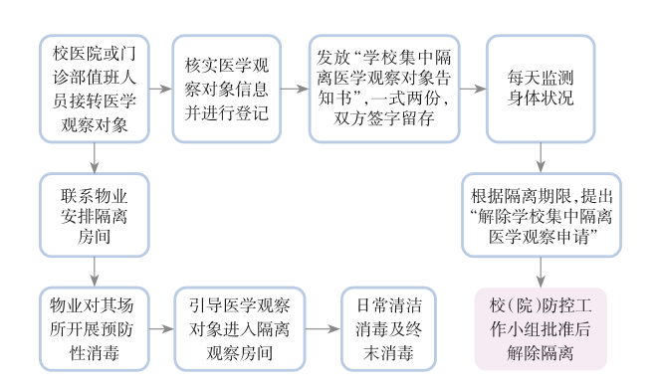

高等学校集中隔离流程

**附件13**

**学校通风、消毒制度**

为了有效的预防传染病的发生，保证师生的身体健康和正常的教育教学秩序。贯彻预防为主的防病原则，根据上级文件精神要求，结合我校的实际情况，特制定本制度。

1. 学生教室消毒制度
2. 校内各教室每天安排值日生打扫卫生，每周大扫除一次。每天要有充足的时间打开门窗，保持室内空气流通。
3. 校物业保洁员按照要求，负责进行每天的公共卫生环境打扫工作，定期做好灭“四害”工作。
4. 如发现校外有类似传染病病例，全校应高度重视，各部门按照传染病时期要求，进行责任区内的消毒工作。
5. 如发现班级内出现类似传染病的现象，由班主任及时上报，由相关部门采取隔离、严格消毒措施。
6. 各班、各处室饮水机要有值日生进行保洁，由供水部门进行定期消毒工作。
7. 学生宿舍消毒制度
8. 在天气环境允许的情况下，学生晨起后开窗通风，保持室内干净卫生整洁。
9. 学生离开宿舍后，由宿舍保洁人员对宿舍各楼道进行打扫。
10. 宿舍保洁人员每周定期对各个楼道、厕所进行两次84消毒（按要求配比）消毒工作要认真负责，不留死角。
11. 宿舍冷、热水设备要有专人负责定期消毒并检测维护，并做好记录。
12. 学校食堂消毒制度
13. 食堂对炊具、餐具坚持每次用餐后，用消毒水清洗，每天对餐具用开水蒸煮10-20分钟，对消毒后的炊具要有保洁措施。
14. 每餐后对食堂的餐桌进行清洁，对食堂地板、水沟用漂白粉或84消毒液进行有效消毒（按要求配比）。
15. 消毒池不洗食品和污物，馊水桶应保持清洁，并加盖。
16. 每餐前食堂员工应着制服、佩戴口罩、消毒双手并带一次性手套再上岗。
17. 食堂应加强除“四害”工作，采购灭鼠、灭蚊、灭蝇的药物，正确投放，清除有害生物的繁殖场所。
18. 食堂各组必须做到每天通风三到四次，每次不少于30分钟。
19. 消毒、通风均应做好记录，以备抽查。

附件14

公共场所通风记录表

**班级/场所：**

|  |  |  |  |  |  |
| --- | --- | --- | --- | --- | --- |
| **日期** | **天气**  **情况** | **通风时间**  **（ 时 分－ 时 分）** | | **负责人** | **备注** |
| **上午** | **下午** |
|  |  |  |  |  |  |
|  |  |  |  |  |  |
|  |  |  |  |  |  |
|  |  |  |  |  |  |
|  |  |  |  |  |  |
|  |  |  |  |  |  |
|  |  |  |  |  |  |
|  |  |  |  |  |  |
|  |  |  |  |  |  |
|  |  |  |  |  |  |
|  |  |  |  |  |  |
|  |  |  |  |  |  |

注：公共场所每天上午和下午至少通风1次，每次30分钟以上。通风时间需注明具体时间段。每次通风均需记录。

附件15

消毒记录表

**班级/场所：**

|  |  |  |  |  |  |  |  |
| --- | --- | --- | --- | --- | --- | --- | --- |
| **消毒对象** | **日期** | **消毒药种类**  **及浓度** | **消毒**  **方式** | **作用时间**  **( 时 分－ 时 分)** | **消毒后是否**  **用清水擦拭** | **负责人** | **备注** |
|  |  |  |  |  |  |  |  |
|  |  |  |  |  |  |  |  |
|  |  |  |  |  |  |  |  |
|  |  |  |  |  |  |  |  |
|  |  |  |  |  |  |  |  |
|  |  |  |  |  |  |  |  |

注：消毒方式：①浸泡 ②擦拭 ③拖拭 ④滞留喷洒 ⑤紫外线照射 ⑥其他（在备注中标明具体消毒方式）

**附件16**

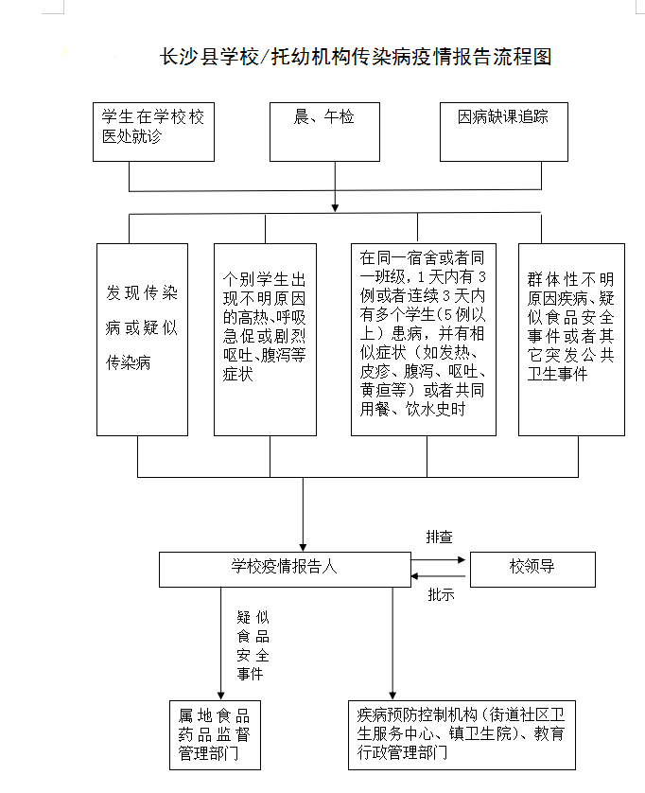

附件17

长沙县学校新冠肺炎疫情处置流程图

确诊病例

疑似病例

排除新冠肺炎或诊断为其他传染病

疑似病例排除后可复课，确诊病例解除隔离后凭复课证明复课

配合疾控中心做好密接登记、疫点消毒

按普通疾病（康复后即可复课）或其他传染病管理（凭复课证明复课）

在校师生立即隔离至观察室并通知家长或班主任带至就近医院就诊；非在校师生建议佩戴口罩前往就近医院就诊

做好诊断结果追踪登记并报告镇街和社区医院或乡镇卫生院

发现发热（额温≧37℃或腋温≧37.3℃）或咳嗽、咽痛、乏力、肌痛、腹泻、结膜充血等症状者

非在校：因病缺勤病因追访或学生、家长自行告知

在校师生：晨午检、晚检或医务室报告

附件18：湖南健康码赋码规则及其意义

一、赋码规则

**（一）红码**

1．所有在院隔离治疗的确诊病例、疑似病例、无症状感染者；

2．出院后14天内的确诊病例、无症状感染者；

3．在流行病学调查中发现的所有确诊病例、疑似病例、无症状感染者的在观察期限内的本省密切接触者；

4．14天内与确诊病例、疑似病例、无症状感染者同户、同住、同火车、同汽车、同航班、同网吧的密切接触者；

5．所有入境未超过14天的入境人员（含各部门和社区摸排到的入境人员）。

**（二）黄码**

1．14天内与确诊病例、疑似病例、无症状感染者同户、同住、同火车、同汽车、同航班、同网吧的一般接触人员（除密切接触外）；

2．14天内在公共场所与确诊病例、疑似病例、无症状感染者有过一般接触的人员；

**（三）绿码**

除上述红码和**黄**码以外的人员

**【备注】：**

**1．**隔离14天，指自脱离接触之时算起，至第 14天。

2．入境人员隔离14天的计算方式如下举例：某人于4月6日自广州白云山口岸入境，隔离至4月20日，算隔离期满14天。

二、红黄码的意义和所需要采取的措施

**（一）红码**

1．流行病学调查确定有相关流行病学史后，须接受集中隔离医学观察和核酸等检测。**流行病学调查发现赋码错误可申请变更；**

2．隔离期间一旦出现发热（体温大于或等于**37.2℃**）、乏力、咳嗽、腹泻、结膜炎一项或多项不适，及时按照规范转运到定点医院进行排查。隔离期完成后，出现相关症状，要主动告诉医生暴露史或红码史。

**（二）黄码**

1．向所在单位及社区如实报告个人情况，核酸检测结果为阴性者可出行或复工；

2．一旦出现发热（体温大于或等于**37.2℃**）、乏力、咳嗽、腹泻、结膜炎一项或多项不适，要主动告诉医生可能的暴露史或黄码史。

**（三）绿码**

一般可正常出行和工作，但应遵循一般的防护措施。有疫区和/或高、中风险区旅居者，仍应接受核酸检测或持有合格的检测结果。一旦出现新冠相关症状，仍需按照相关要求进行排查。

**附件19： 口罩类型选择、正确佩戴和脱摘口罩方法**

根据国家卫生健康委员会发布的《不同人群预防新型冠状病毒感染口罩选择与使用技术指引》，高等学校师生在新型冠状病毒疫情防控期间，要按照防疫工作性质与风险等级，选择合适的口罩类型，不过度防护。

（1）口罩类型（图8）：有医用防护口罩（GB19083）、颗粒物防护口罩（GB19083，N95/KN95及以上标准），医用外科口罩（YY0469）、一次性使用医用口罩（YY/T0969）、普通口罩如棉纱、活性炭和海绵等类型。

（2）口罩选择的方法：

①人员密集场所的工作人员、居家隔离及与其共同生活人员属于中等风险暴露人员，建议佩戴医用外科口罩。

②超市、商场、交通工具、电梯等人员密集区的公众，和集中学习、活动的在校学生属于较低风险暴露人员，建议佩戴一次性使用医用口罩。

③宿舍内、户外空旷场所、通风良好工作场所工作者属于低风险暴露人员，可不佩戴口罩，或视情况佩戴非医用口罩，如棉纱、活性炭和海绵等口罩，具有一定防护效果，也有降低咳嗽、喷嚏和说话等产生的飞沫播散的作用。

④高校师生不建议使用带呼吸阀的口罩类型。

（3）佩戴口罩的方法：口罩佩戴前严格按照“七步洗手法”先洗手，擦干双手后再佩戴，避免弄湿口罩。佩戴的方法是将蓝色的防水面朝外，有金属片的一面向上，系带式口罩上系带系于头顶中部，下系带系于颈后，挂耳式口罩把系带挂于两侧耳部即可。口罩应完全覆盖口鼻和下巴，用两手食指将口罩上的金属片沿鼻梁两侧按紧，使口罩紧贴面部，要进行密合性检查，将双手完全覆盖防护口罩，快速呼气，如鼻夹附近有漏气应调整鼻夹至不漏气为止。注意佩戴过程中避免手触碰到口罩内面。佩戴口罩时，注意不可内外面戴反，更不能两面轮流戴。

（4）脱摘口罩的方法：使用中尽量避免触摸口罩，不可将口罩取下悬挂于颈前或放于口袋内再使用，绝对不能用手去压挤口罩，这样会使病原体向口罩内层渗透，人为增加感染病原体的概率。摘脱口罩时不要接触口罩外面（污染面），系带式口罩先解开下面的系带，再解开上面的系带；挂耳式口罩把两侧细带同时取下。用手指捏住口罩的系带丢至垃圾桶或医疗废物容器内。摘脱口罩的过程可能会污染双手，摘脱后应立即用肥皂洗手或用乙醇擦手。

图8 各种常用类型口罩

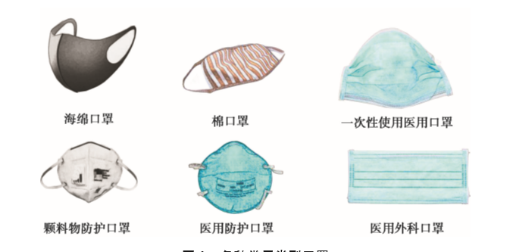

**附件20正确洗手的方法**

**正确洗手的方法**

（1）七步洗手法：具体参见图9

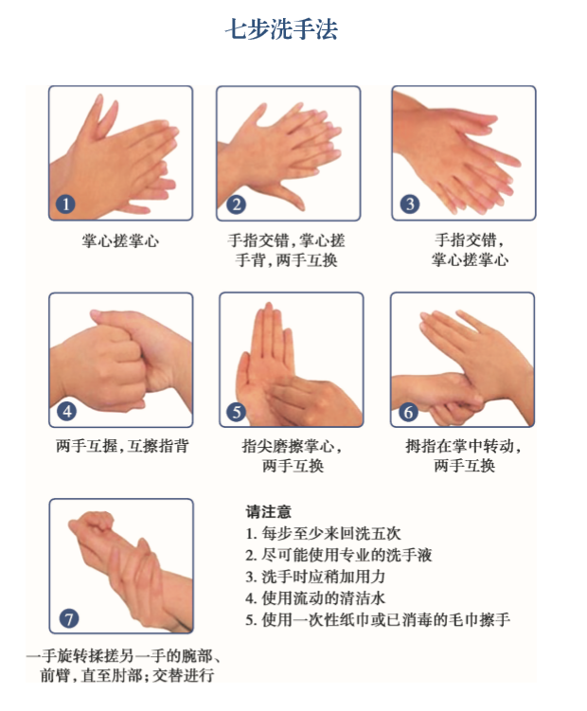

图9 七步洗手法

七步洗手法洗手口诀“内外夹攻大力丸（腕）”分别指：掌心、手背、手指交叉、弯曲手指、指尖、大拇指及手腕

（2）及时洗手：新型冠状病毒疫情防控期，为了避免经手传播，应注意洗手，洗手频率根据具体情况而定。以下情况应及时洗手：外出归来，戴口罩前及摘口罩后，接触过泪液、鼻涕、痰液和唾液后，咳嗽打喷嚏用手遮挡后，护理患者后，准备食物前，用餐前，上厕所后，接触公共设施或物品后（如扶手、门把手、电梯按钮、钱币、快递等物品），抱孩子、喂孩子食物前，处理婴儿粪便后，接触动物或处理动物粪便后。

（3）不方便洗手时的处理：可选用有效的含乙醇速干手消毒剂进行手部清洁，特殊条件下，也可使用含氯或过氧化氢手消毒剂。使用时用量要足够，要让手心、手背、指缝、手腕等处充分湿润，两手相互摩擦足够长的时间，要等消毒液差不多蒸发之后再停止。但是，对公众而言，不建议以免洗手消毒剂作为常规的手部清洁手段，只是在户外等没有条件用水和肥皂洗手的时候使用。

（4）洗手相关注意事项：要用流动的清水洗手。如果没有自来水，可用水盆、水舀、水壶等器具盛水，把水倒出来，形成流动水来冲洗双手；用肥皂或者洗手液，充分揉搓，保证洗手效果；肥皂泡要用清水彻底冲干净；捧起一些水，冲淋水龙头后，再关闭水龙头（如果是感应式水龙头，不用作此步骤）；洗手后要用干净的毛巾或者一次性纸巾擦干，也可用吹干机吹干。

**附件21 学校传染病应急预案**

为了积极做好预防各类传染病（包括新冠肺炎、流行性感冒、麻疹、水痘、急性出血性结膜炎、流行性腮腺炎、肺结核等），确保全校师生身体健康和生命安全，促进学校发展，维护学校稳定。根据《中华人民共和国传染病防治法》、《学校卫生工作条例》、《学校和托幼机构传染病疫情报告工作规范（试行）》的精神，全面有效地做好传染病的防控工作，结合我校实际情况，特制定预防控制措施和应急预案。

一、预防控制措施

遵循预防为主，狠抓措施落实。

1、做好常见传染病防治宣传工作，增强师生卫生防疫意识和自我保护能力。（1）通过多种形式对学生进行预防传染病知识的宣传教育，出好宣传专刊。（2）利用广播、展板等，开展好以预防常见传染病为重点的健康知识教育。

2、组织全校教职工和生活老师学习有关法律法规和传染病基本预防知识，增强教职工法律意识和责任感。

3、开展“三管四灭”（管污水、管粪便、管垃圾处理、灭蝇、灭蚊、灭鼠、灭蟑螂）为中心的爱国卫生运动，搞好环境卫生，在卫生防疫部门的指导下做好环境消毒工作。

4、有计划地做好师生健康体检和常见传染病的预防接种工作。

5、教育学生养成良好的个人卫生习惯，不与传染病人接触，生病及时就医；教育学生坚持锻炼，增强对疾病的抵抗能力。

6、积极争取相关部门的支持，共同做好学校周边不符合食品卫生要求的饮食摊点的整治，消除引发学校传染病的隐患。

7、加强门卫管理，切断外来传染病源。

8、做好预防常见传染病的必要药品等物资储备。

二、应急处理预案

1、传染病防控应急领导小组

组长：徐厌平

副组长： 方重

组员：刘云霞、雷鹏程、黎良武、刘晓安、蔡获云、吴志兵、聂桂华、黄升平、张波、谢乾安、易红兵、董国香、张志明、曹均红、刘佳春、黄学毛、校医

2、主要职责

（1）学校上下人人重视，层层把关，领导起带头作用对传染病防治工作行使监督管理职权。

（2）校医要对传染病的预防、治疗、监测、控制和疫情管理措施进行监督、检查。

（3）如果因为某人的责任引起传染病大规模流行或引起相应后果的要受到学校或法律的相关处罚。

（4）学校领导发现传染病人后，迅速向全体师生公布病情感染源及其采取的防护措施，让广大师生了解情况，安定人心，维护学校稳定，树立战胜传染病的信念。

3、传染病疫情监测

学校建立因病缺勤病因追查与登记制度。学校老师发现学生有传染病早期症状、疑似传染病病人以及因病缺勤等情况时，应及时报告给学校疫情报告人。学校疫情报告人应及时进行排查，并将排查情况记录在学生因病缺勤、传染病早期症状、疑似传染病病人患病及病因排查结果登记日志上。

班主任应当密切关注本班学生的出勤情况，对于因病缺勤的学生，应当了解学生的患病情况和可能的病因，如发现学生有传染病早期症状（如发热、皮疹、腹泻、呕吐、黄疸等）以及疑似传染病病人时，应当及时告知学校疫情报告人。学校疫情报告人接到报告后应及时追查学生的患病情况和可能的病因，以做到对传染病病人的早发现。

4、发现各类传染病疑似病人时的应急措施

（1）班主任或上课老师一旦发现各类传染病疑似病人时，应马上向校医室汇报，经校医或医院初步判断核实后，立即将其隔离，不得让其与其他学生接触。

（2）学生或教职工在校内出现传染病，要及时启动应急预案，在领导小组的统一安排下，要求传染病者立即戴防护口罩、手套，到学校隔离室休息，并由学校疫情报告人立即通知县疾控中心。县疾控中心给出初步意见后，按医嘱立即通知出现传染病症状学生的家长，由家长陪同去医院。家长不能到校的，由班主任老师或辅导员、医生护送去医院。

（3）学校对传染病病人所在班级教室或办公室及所涉及的公共场所进行消毒，对与传染病人密切接触的学生、教职工进行隔离观察。防止疫情扩散，迅速切断感染源。

（4）传染病人在医院接受治疗时，禁止任何同学、同事前往探望。

5、疫情报告制度

疫情报告人：方重（分管院长）

疫情报告人的职责：

（１）在校长的领导下，具体负责本单位传染病疫情和疑似传染病疫情等突发公共卫生事件报告工作；

（２）协助本学校建立、健全传染病疫情等突发公共卫生事件监测、发现及报告相关工作制度及工作流程；

（３）定期对全校学生的出勤、健康情况进行巡查。